Praca z mapą
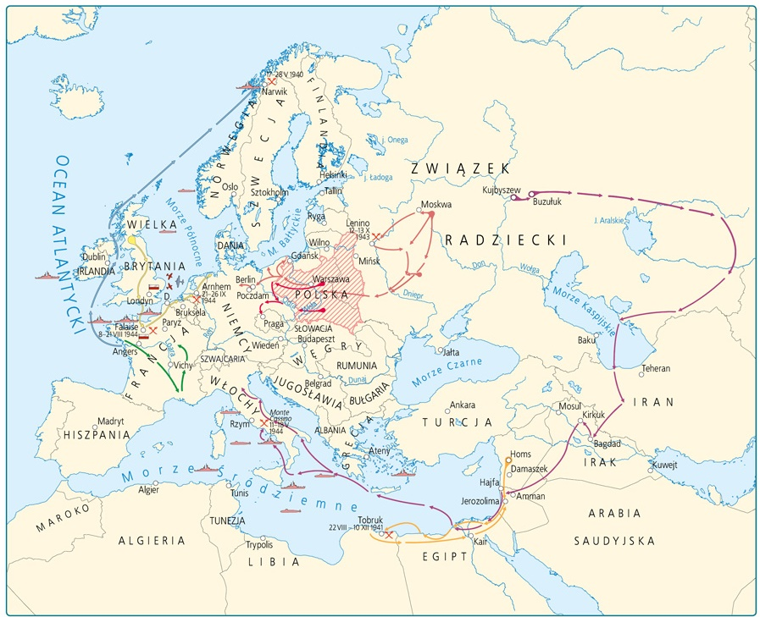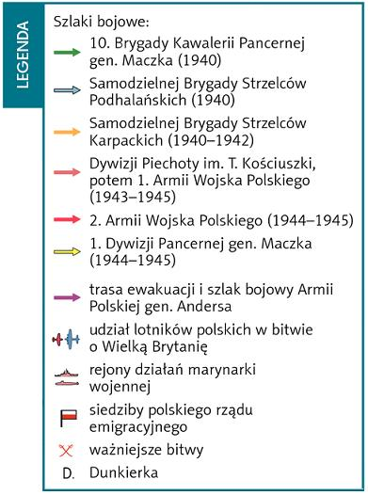
Polacy na frontach II wojny światowej
1. Podaj nazwy europejskich państw, na których obszarach walczyły polskie wojska.
Odpowiedź: Wielka Brytania, Francja, Holandia, Norwegia, Związek Radziecki, Włochy.
2. Podaj nazwę miasta w Afryce, w którym doszło do walk z udziałem polskich żołnierzy.
Odpowiedź: Tobruk.
3. Określ, który oddział polskich sił zbrojnych walczył pod Falaise.
Odpowiedź: 1. Dywizja Pancerna gen. Maczka.
4. Jak nazywał się polski oddział wojskowy, który walczył pod Narwikiem?
Odpowiedź: Samodzielna Brygada Strzelców Podhalańskich.
5. Na których akwenach walczyła polska marynarka wojenna?
Odpowiedź: na Oceanie Atlantyckim, Morzu Północnym, Morzu Śródziemnym.

